Datum jednání: | 10. 04. 2025 | Bod programu: 42
Číslo návrhu: | 92/ZK/25
Název bodu: | Plnění rozpočtu za rok 2024

Předkladatel: | Ing. Tomáš Hajdušek
Zpracoval: | OEKO
Vedoucí odboru: | Ing. Ladislav Staněk

NÁVRH USNESENÍ

Zastupitelstvo Jihočeského kraje
bere na vědomí
informaci o plnění rozpočtu Jihočeského kraje za rok 2024 dle důvodové zprávy a příloh návrhu č. 92/ZK/25.

DŮVODOVÁ ZPRÁVA

Materiál je předkládán zastupitelstvu kraje na základě usnesení č. 134/2016/ZK-22, které ukládá zařazovat do programu jednání zastupitelstva kraje informaci o plnění rozpočtu s pololetní periodicitou.
Cílem obsahu textové části, obsaženého v důvodové zprávě, je podat informace o výsledcích rozpočtového hospodaření za sledované období včetně příslušných zdůvodnění. K návrhu je připojena tabulková část s bilancí a přehledem vybraných ukazatelů za rok 2024 (příloha č. 1) a dále příloha č. 2, která obsahuje oficiální výkaz Jihočeského kraje za hodnocené období. Výkaz byl předán ve stanovené lhůtě do Centrálního systému účetních informací státu.
Ve vykazovaném období roku 2024 bylo dosaženo přebytku hospodaření ve výši 685 377 579,81 Kč.

1. Úvod
Zdrojem údajů pro sestavení textové části rozboru jsou data z finančního výkazu Jihočeského kraje („Výkaz pro hodnocení plnění rozpočtu územních samosprávných celků, dobrovolných svazků obcí a regionálních rad – Výkaz FIN 2-12 M“) za období 12/2024 a dále údaje čerpané z účetního a rozpočtového SW Ginis za stejné období. Veškeré číselné parametry jsou uvedeny po konsolidaci příjmů a výdajů.
Publikované součtové údaje v tabulkách jsou v některých případech zatíženy nepřesností na posledním desetinném místě vzhledem k zaokrouhlování.
Detailní pohled do jednotlivých příjmů a výdajů umožňuje aplikace ROZKLIKÁVACÍ ROZPOČET Jihočeského kraje, která je k dispozici na webových stránkách Jihočeského kraje pod odkazem: https://www.kraj-jihocesky.cz/index.php/jihocesky-kraj/hospodareni-kraje. Na tomto rozpočtovém portálu jsou pravidelně každý měsíc zveřejňovány aktuální údaje o plnění rozpočtu.

2. Základní charakteristiky finančního hospodaření kraje
Rozpočet na rok 2024 byl schválen usnesením Zastupitelstva Jihočeského kraje č. 412/2023/ZK-31 ze dne 14. 12. 2023 jako schodkový s celkovými příjmy 25 927 009 400 Kč, celkovými výdaji 27 182 322 800 Kč a schodkem 1 255 313 400 Kč.
Ke krytí schodku bylo spolu s financováním přitom schváleno zapojení finančních prostředků z minulých let, deponovaných na účtech účelových fondů kraje v úhrnném objemu 1 255 313 400 Kč (z toho zapojení části zůstatku Fondu rezerv a rozvoje Jihočeského kraje ve výši 1 215 735 400 Kč).
V průběhu roku byly příjmy i výdaje schváleného rozpočtu průběžně upravovány rozpočtovými opatřeními, evidovanými v časové posloupnosti.
Důvodem rozpočtových opatření, provedených počátkem roku, byly zejména převody nevyčerpaných prostředků z roku 2023 do roku 2024.
Kromě výše uvedeného patřilo ke standardním důvodům průběžné zapojování dotací přijatých ze státního rozpočtu, státních fondů a ostatních veřejných rozpočtů, kde z hlediska objemu patřily k nejvýznamnějším dotace na přímé náklady na vzdělávání, dotace ze SFDI na opravy komunikací a dotace na sociální služby. Dalšími byly úpravy rozpočtu ve vazbě na financování evropských projektů a v neposlední řadě také změny rozpočtu vyvolané novými věcnými skutečnostmi.
Po provedení veškerých rozpočtových opatření, došlo k navýšení celkových příjmů schváleného rozpočtu o 40 428,42 tis. Kč a snížení celkových výdajů o 799 164,44 tis. Kč. Tyto rozpočtové změny měly ve svém konečném důsledku dopad do salda schváleného rozpočtu. Dle upraveného rozpočtu na konci roku se tak předpokládal maximální povolený schodek na rok 2024 na úrovni 415 720,54 tis. Kč.
Rozpočtové hospodaření Jihočeského kraje podle stavu k 31. 12. 2024 vykazuje skutečný přebytek ve výši 685 377,58 tis. Kč. Základní parametry schváleného rozpočtu, upraveného rozpočtu a skutečnosti za rok 2024 jsou patrné z následujícího přehledu.

Tabulka č. 1: Bilance příjmů a výdajů k 31. 12. 2024 (v tis. Kč)
Ukazatel | Schválený rozpočet | Upravený rozpočet | Skutečnost  31. 12. 2024 | % plnění UR
Příjmy celkem | 25 927 009,40 | 25 967 437,82 | 26 155 689,52 | 100,72
Výdaje celkem | 27 182 322,80 | 26 383 158,36 | 25 470 311,94 | 96,54
Saldo příjmů a výdajů (+/-) | -1 255 313,40 | -415 720,54 | +685 377,58 | *

Disproporce mezi platným upraveným rozpočtem a dosaženou skutečností jsou obsahem níže uvedených komentářů. Část nedočerpaných výdajů je na základě principu převoditelnosti (prostředky potvrzené smluvně či přidělené rozhodnutím samosprávy) převáděna rozpočtovými opatřeními do rozpočtu roku 2025.

Měsíční vývoj plnění příjmů, výdajů a salda přírůstkově v průběhu roku 2024 je zřejmý z následující tabulky a grafu.

Tabulka č. 2: Příjmy, výdaje a saldo k 31. 12. 2024 (nápočtem, v tis. Kč)
Měsíc | Příjmy | Výdaje | Saldo příjmů  a výdajů
leden | 2 750 454,67 | 750 007,73 | +2 000 446,94
únor | 4 582 603,05 | 3 447 581,05 | +1 135 022,00
březen | 7 681 093,78 | 5 100 003,66 | +2 581 090,12
duben | 8 610 251,73 | 7820 309,69 | +789 942,04
květen | 11 314 064,62 | 10 813 794,35 | +500 270,27
červen | 15 307 802,35 | 12 460 988,68 | +2 846 813,67
červenec | 17 006 528,16 | 15 537 013,70 | +1 469 514,46
srpen | 17 810 783,37 | 16 451 702,18 | +1 359 081,19
září | 20 725 903,56 | 17 483 258,74 | +3 242 644,82
říjen | 21 681 265,57 | 20 711 063,53 | +970 202,04
listopad | 24 493 670,84 | 22 913 945,88 | +1 579 724,96
prosinec | 26 155 689,52 | 25 470 311,94 | +685 377,58

Graf č. 1: Měsíční vývoj salda příjmů a výdajů k 31. 12. 2024 (v tis. Kč)
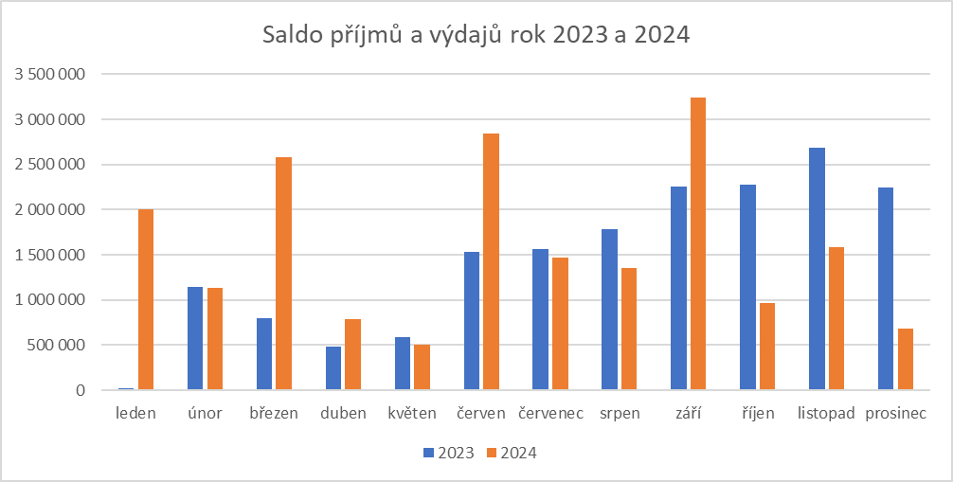

Saldo hospodaření dosažené za sledované období má přímý dopad do kategorie Financování a ve skutečnosti se projevuje snížením potřeby zapojení finančních prostředků z minulých let pro vyrovnání rozpočtového deficitu. Jedná se o položku „Změna stavu na bankovních účtech“.

Tabulka č. 3: Financování k 31. 12. 2024 (v tis. Kč)
Ukazatel | Schválený rozpočet | Upravený rozpočet | Skutečnost  31. 12. 2024 | % plnění UR
Změna stavu na bankovních účtech | +1 255 313,40 | +415 720,54 | -685 480,81 | -164,86
Operace nemající charakter P a V | +0,00 | +0,00 | +4,13 | *
Nereal. kurz. rozdíly pohyb. na deviz. účtech | +0,00 | +0,00 | +99,10 | *
Financování celkem (+/-) | +1 255 313,40 | +415 720,54 | -685 377,58 | -164,86

K 31. 12. 2024 byly na peněžních účtech kraje a v pokladně vykázány tyto zůstatky:
• bankovní účty fondů 7 056 210,15 tis. Kč,
• běžné účty 662 458,01 tis. Kč,
• účty projektů 135 147,38 tis. Kč,
• pokladna 140,79 tis. Kč.

Jihočeský kraj tak na konci roku 2024 disponoval zůstatkem prostředků na účtech, fondech a v pokladně ve výši 7 853 956,32 tis. Kč. Na termínovaných vkladech a depozitním účtu bylo ke stejnému datu deponováno celkem 5 235,22 tis. Kč. Celkový zůstatek veškerých finančních prostředků kraje tak k 31. 12. 2024 činil 7 859 191,54 tis. Kč.

3. Příjmy, výdaje a financování kraje
Údaje o plnění rozpočtu kraje vycházejí z účetních a finančních výkazů k datu 31. 12. 2024.
Tabulka č. 4: Struktura a plnění příjmů a výdajů k 31. 12. 2024 (v tis. Kč)
Ukazatel | Schválený  rozpočet | Upravený  rozpočet | Skutečnost  31. 12. 2024 | % plnění UR
Daňové příjmy | 9 703 470,00 | 9 703 470,00 | 9 666 801,36 | 99,62
Nedaňové příjmy | 417 708,60 | 518 474,10 | 740 319,01 | 142,79
Kapitálové příjmy | 700,00 | 4 320,63 | 7 396,06 | 171,18
Přijaté transfery | 15 805 130,80 | 15 741 173,09 | 15 741 173,09 | 100,00
Příjmy celkem | 25 927 009,40 | 25 967 437,82 | 26 155 689,52 | 100,72
Běžné výdaje | 21 983 838,43 | 21 548 891,19 | 21 145 800,64 | 98,13
Kapitálové výdaje | 5 198 484,37 | 4 834 267,17 | 4 324 511,30 | 89,46
Výdaje celkem | 27 182 322,80 | 26 383 158,36 | 25 470 311,94 | 96,54
Saldo příjmů a výdajů (+/-) | -1 255 313,40 | -415 720,54 | 685 377,58 | -164,86

Daňové příjmy jsou tvořeny především daňovými výnosy, jejichž podíly vyplývají ze zákona o rozpočtovém určení daní a ze správních činností (tzn. včetně správních poplatků a licencí). K 31. 12. 2024 byly tyto příjmy naplněny na 99,62 % v celkové výši 9 666 801,36 tis. Kč. Téměř celý objem těchto daňových příjmů (98,98 %) je tvořen příjmy ze sdílených daní, jejichž složení je blíže specifikováno v tabulce č. 5.
Nedaňové příjmy dosáhly objemu 740 319,01 tis. Kč a k 31. 12. 2024 byly naplněny na 142,79 %.
Jejich výše byla dána zejména:
• přijatými úroky 307 629,82 tis. Kč,
• splátkami půjčených prostředků 191 857,19 tis. Kč,
• přijatými vratkami transferů a ostatními příjmy z finančního vypořádání 104 309,86 tis. Kč,
• odvody příspěvkových organizací 97 176,60 tis. Kč,
• přijatými neinvestičními příspěvky a náhradami 11 655,91 tis. Kč,
• přijatými sankčními platbami 9 664,20 tis. Kč,
• příjmy z vlastní činnosti (olympiáda dětí a mládeže) 8 429,52 tis. Kč,
• příjmy z pronájmu majetku 4 644,17 tis. Kč,
• příjmy z pojistných plnění 4 594,40 tis. Kč.
Kapitálové příjmy ve výši 7 396,06 tis. Kč tvořily příjmy z prodeje pozemků a ostatních nemovitostí včetně jejich částí a k 31. 12. 2024 byly naplněny na 171,18 %.
Přijaté transfery v objemu 15 741 173,09 tis. Kč byly k 31. 12. 2024 naplněny na 100,00 %. Rozhodující objem tvoří ostatní neinvestiční transfery ze státního rozpočtu ve výši 14 461 915,17 tis. Kč, z nichž nejvyšší podíl představuje dotace MŠMT na přímé náklady na vzdělávání (11 777 245,57 tis. Kč). K dalším významným transferům, přijatým v roce 2024, patří zejména neinvestiční dotace na sociální služby (1 660 830,00 tis. Kč).
Souhrn daňových, nedaňových a kapitálových příjmů tvoří vlastní příjmy kraje, které k 31. 12. 2024 představují objem 10 414 516,43 tis. Kč. Výrazně převažující částí (91,86 %) těchto vlastních příjmů jsou příjmy ze sdílených daní (tabulka č. 5), které kraj inkasuje dle zákona č. 243/2000 Sb., o rozpočtovém určení daní, a které k uvedenému datu činily 9 567 715,89 tis. Kč.
Přehled o příjmech z jednotlivých sdílených daní za rok 2024 je zřejmý z následující tabulky:

Tabulka č. 5: Příjmy ze sdílených daní k 31. 12. 2024 (v tis. Kč)
Ukazatel | Schválený rozpočet | Upravený rozpočet | Skutečnost  30. 6. 2024 | % plnění UR
DP fyzických osob placená plátci | 1 560 000,00 | 1 560 000,00 | 1 684 615,38 | 107,99
DP fyzických osob placená poplatníky | 120 000,00 | 120 000,00 | 127 161,37 | 105,97
DP fyzických osob vybíraná srážkou | 320 000,00 | 320 000,00 | 395 133,65 | 123,48
DP právnických osob | 2 600 000,00 | 2 600 000,00 | 2 451 847,44 | 94,30
Daň z přidané hodnoty | 5 000 000,00 | 5 000 000,00 | 4 908 958,06 | 98,18
Celkem příjmy ze sdílených daní | 9 600 000,00 | 9 600 000,00 | 9 567 715,89 | 99,66

Graf č. 2: Podíl jednotlivých sdílených daní k 31. 12. 2024 (v tis. Kč)
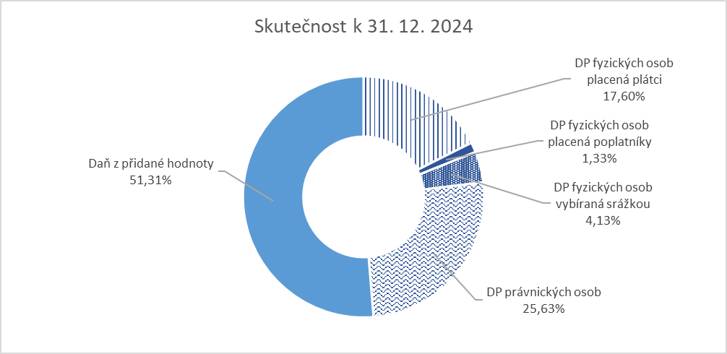

Běžné výdaje v objemu 21 145 800,64 tis. Kč byly k 31. 12. 2024 čerpány na 98,13 % upraveného rozpočtu. Nejvýznamnějšími výdajovými položkami byly:
• transfery obcím a jejich zřizovaným organizacím 8 161 389,38 tis. Kč,
• transfery zřízeným příspěvkovým organizacím kraje 7 906 562,88 tis. Kč,
• transfery soukromoprávním subjektům (právnické osoby, spolky, obecně prospěšné společnosti, neziskové organizace apod.) 3 778 439,50 tis. Kč,
• platy, odměny a související odvody 385 890,02 tis. Kč,
• nákup služeb 270 169,58 tis. Kč,
• transfery veřejným rozpočtům (platba daní, poplatků, finanční vypořádání) 146 078,67 tis. Kč,
• neinvestiční půjčené prostředky 125 779,57 tis. Kč,
- opravy a udržování 115 840,07 tis. Kč,
- transfery krajům 109 204,90 tis. Kč,
• poskytnuté náhrady (náhrady škod způsobených zvláště chráněnými živočichy a ubytování občanů Ukrajiny) 47 708,50 tis. Kč,
• nákup materiálu 39 628,26 tis. Kč,
• dary a transfery obyvatelstvu 25 104,60 tis. Kč,
• nákup vody, paliv a energie 13 379,42 tis. Kč,
• pohoštění 11 350,38 tis. Kč,
- cestovné 3 406,23 tis. Kč,
• ostatní nákupy j. n. 1 450,21 tis. Kč,
• transfery veřejným vysokým školám 1 040,00 tis. Kč.

Kapitálové výdaje ve výši 4 324 511,30 tis. Kč byly k 31. 12. 2024 čerpány na 89,46 % upraveného rozpočtu, přičemž se jednalo o následující výdaje:
• pořízení dlouhodobého hmotného majetku 2 365 071,30 tis. Kč,
• transfery zřízeným příspěvkovým organizacím 846 947,41 tis. Kč,
• transfery obcím 391 193,03 tis. Kč,
• půjčené prostředky zřízeným příspěvkovým organizacím 214 863,08 tis. Kč,
- nákup akcií a majetkových podílů 177 500,00 tis. Kč,
- transfery soukromoprávním subjektům (fyzické a právnické osoby, spolky…) 119 484,81 tis. Kč,
- transfery nepodnikajícím fyzickým osobám (Nová zelená úsporám) 85 860,06 tis. Kč,
• pořízení dlouhodobého nehmotného majetku 84 936,49 tis. Kč,
• pozemky 38 655,11 tis. Kč.

Nedočerpané kapitálové výdaje v celkovém objemu 509 755,87 tis. Kč představují 10,54 % upraveného rozpočtu.
Nejvýznamnější nedočerpané a nepřevedené kapitálové výdaje:
- nedočerpaná alokace u již ukončených akcí ODSH v návaznosti na úhrady zasmluvněných výdajů (17 124,56 tis. Kč) - mezi nejvýznamnější patří např. „Most ev. č. 105-048 c v Týně nad Vltavou“ (5 580,03 mil. Kč), „Most ev. č. 1325-1 N. Včelnice“ (2 301,26 tis. Kč),
- nevyčerpané prostředky ODSH z důvodu dostatečné alokace rozpočtu 2025 (23 372,96 tis. Kč) - „Rekonstrukce silnice III/1631 a III/1632 - Nová Pec - Zadní Zvonková“ (9 451,41 tis. Kč), „Přeložka silnice II/137 v úseku Slapy“ (3 062,54 mil. Kč), „Křižovatka II/154 a MK - ul. Táboritská“ (2 128,13 tis. Kč), „Úprava nebezpečné křižovatky silnic III/1427 a III/14212 Miloňovice – Sudkovice“ (2 105,25 tis. Kč), „Křižovatka II/145 a III/14132 Lázně sv. Markéty“ (2 152,45 tis. Kč), „Úprava křižovatky III/1721 a III/1722 Katovice“ (2 012,43 tis. Kč), „Rekonstrukce silnice III/13514 Nedvědice – Soběslav“ (1 218,91 mil. Kč), „Protihluková opatření, okna - Větřní“ (1 241,84 mil. Kč),
- nedočerpané výdaje spolufinancované z prostředků SFDI za r. 2023 (2 031,76 tis. Kč) z důvodu ukončení realizace a úhrady zasmluvněných výdajů,
- nedočerpaná alokace u již ukončených akcí OVZS (1 784,37 tis. Kč) – zejména „Domov PETRA Mačkov - Dostavba zdravotnického pavilonu, rekonstrukce tepelného hospodářství“ (1 071,32 tis. Kč).

Finanční nároky a krytí: nejsou

Vyjádření správce rozpočtu: předkladatel je centrálním správcem rozpočtu

Návrh projednán (stanoviska): materiál byl v totožné podobě projednán a vzat na vědomí Radou Jihočeského kraje na jednání dne 27. 3. 2025 usnesením č. 344/2025/RK-10 a dále byl předložen na 3. jednání Finančního výboru Zastupitelstva Jihočeského kraje dne 1. 4. 2025.

PŘÍLOHY:
- Bilance a přehled vybraných ukazatelů za rok 2024 (202412_sledovani_rozpoctu.pdf)
- Výkaz pro hodnocení plnění rozpočtu územních samosprávných celků, dobrovolných svazků obcí a regionálních rad (Výkaz FIN 2-12M) za období 12/2024 (Výkaz Fin 2-12M.pdf) – příloha je k dispozici, vzhledem k rozsahu, pouze v elektronické podobě

Zodpovídá: vedoucí OEKO - Ing. Ladislav Staněk

Termín kontroly: 10. 4. 2025
Termín splnění: 10. 4. 2025

